税帐更新操作手册

1. 执行文件位置如下:

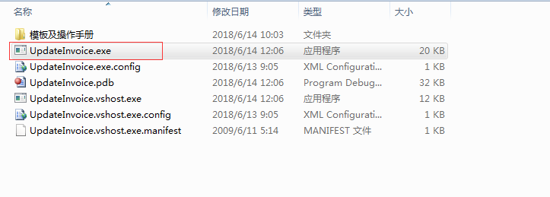

1. 打开后可见此功能,如下图所示:

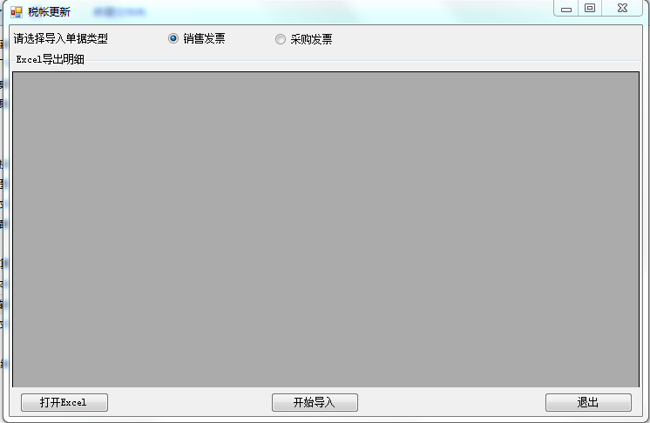

1. 然后先选择”单据类型”再按”打开Excel”功能,并得出如下效果

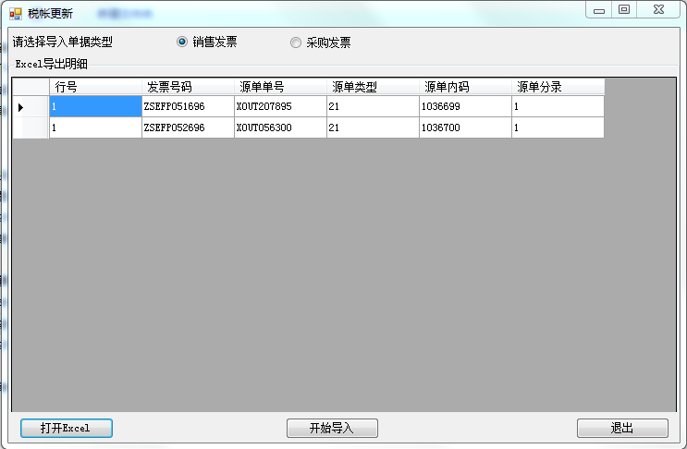

1. 再按开始导入按钮,并会弹出如下图所示:

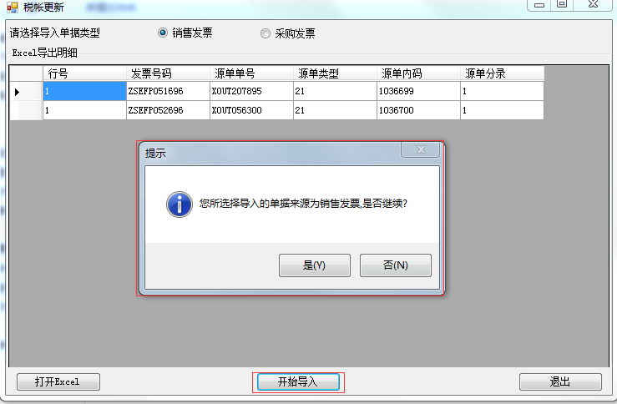

1. 成功后如下图所示

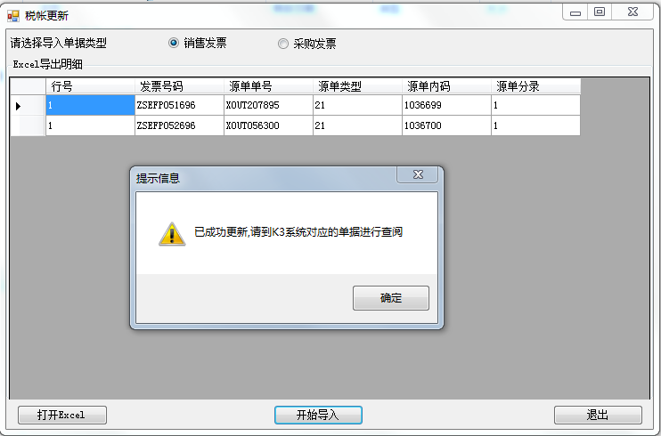

注意要点如下:

1. 所导入的内容必须要与单据类型一致,不然就会出现如下图所示:

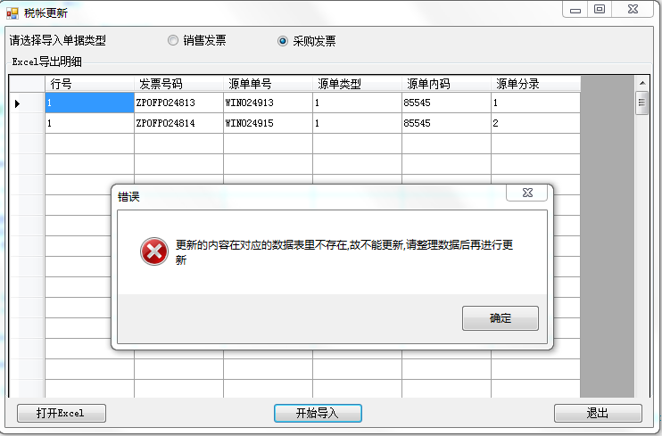

1. 模板里面的列不要修改
2. 可通过配置文件”UpdateInvoice.config”进行修改对应的数据库信息,如下图所示:

***注:只需要修改下图红框所示的部份,其它内容不用修改***

